**初二专题《独居沧海的发达国家**——**日本和澳大利亚》拓展任务**

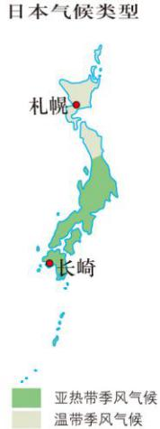

图2

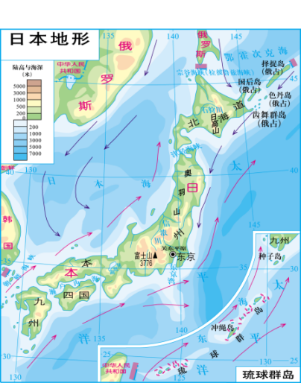

图1

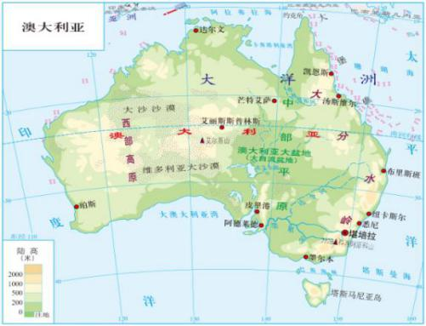

图3

日本面积小，只有37.7万平方千米，但海岸线却比我国还长。日本沿海地区风平浪静，很少有壮观的海浪。

**（1）阅读图1，回答日本沿海地区为什么风平浪静？对日本经济有什么作用？**

（2）据图3信息，比较澳大利亚东北沿海与东南沿海海洋运输业哪一处更发达？并分析产生的主要原因。

**日本饮食简称和食，最具有代表性的是寿司，一般用紫菜裹着米饭制成，中间包着鱼、肉、虾和各种佐料等。**

**（3）以寿司这一饮食习俗为例，从以下几个方面建立知识框架图，说明当地自然条件对饮食的影响。**

区域位置

自然环境特征（如地形、气候、河流等）

农业生产方式

饮食习惯

